# 数据库设计篇

最好下载一个navicat，然后连接到我的数据库上，就能看清里面都有什么数据和数据结构了

数据库地址121.42.206.26:3306 账号 root 密码 111111

暂时是有两个表

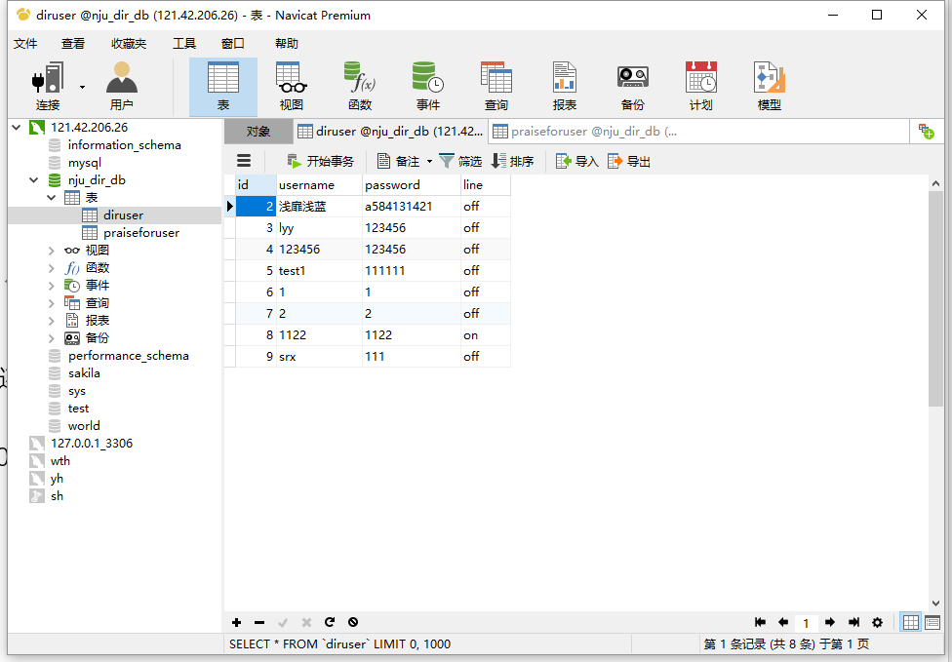

这个是用来放登陆名，密码和登陆状态的

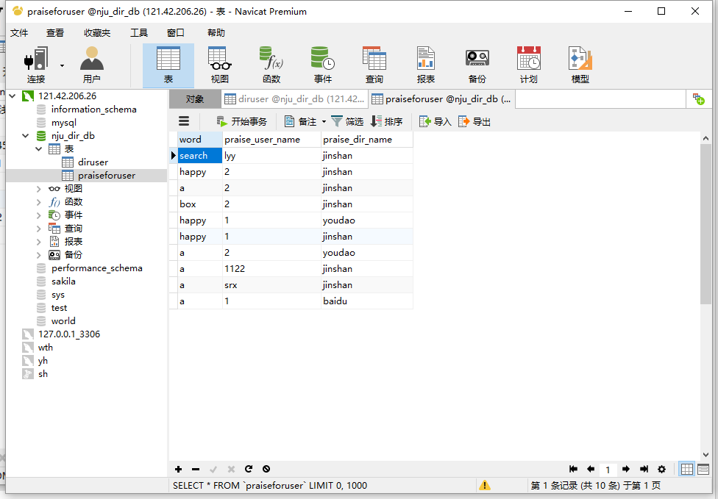

这个是放单词点赞状态的，

每次有人点赞或者取消就是维护这个表。

你俩要是不太会sql语句可以先学一点 炒鸡简单的 ，就是固定的那么几个模式select insert update ，这些应付这个作业足够了，在navicat的查询新建查询可以用来验证你的语句对不对，类似这样

